27/01/2026
Yousra Bouhanna, Abdeljebbar Abid, Elias Ait Hassou
MASTER 2 BUSINESS INTELLIGENCE & ANALYTICS – LYON2
Data Gouvernance
Analyse de la qualité des données et plan de redressement priorisé
Table des matières
1. Introduction 2
2. Analyse de la qualité de la base de données hospitalière 3
2.1 Analyse de la table Patients 3
2.1.1 Vue d’ensemble de la table 3
2.1.2 Règles de qualité des données appliquées 4
2.1.3 Analyse globale de la qualité des données 4
2.1.4 Anomalies détectées et impact métier 5
2.2 Analyse de la table Consultations 5
2.2.1 Vue d’ensemble de la table 5
2.2.2 Règles de qualité des données appliquées 6
2.2.3 Analyse globale de la qualité des données 6
2.2.4 Anomalies détectées et impact métier 6
2.3 Analyse de la table Staff 7
2.3.1 Vue d’ensemble de la table 7
2.3.2 Règles de qualité des données appliquées 7
2.3.3 Analyse globale de la qualité des données 8
2.3.4 Anomalies détectées et impact métier 9
2.4 Analyse de table Staff Schedule 10
2.4.1 Vue d’ensemble de la table 10
2.4.2 Règles de qualité des données appliquées 10
2.4.3 Analyse globale de la qualité des données 10
2.4.4 Anomalies détectées et impact métier 10
3. Plan de redressement priorisé 11

1. Introduction
L’objectif de cette phase est d’analyser la qualité des données de la base hospitalière, d’identifier les anomalies dans les tables patients, staff, consultations et staff schedule, et de proposer des actions correctives pour garantir l’intégrité et la fiabilité des données.
Périmètre :
- Table patients : informations personnelles, coordonnées
- Table staff : informations sur le personnel
- Table consultations : rendez-vous patients / staff
- Table staff_schedule : planning du personnel

Méthodologie :
- Analyse des formats de données
- Définition des règles de validation des données
- Vérification de la cohérence inter-colonnes
- Détection des doublons et valeurs manquantes
- Analyse des anomalies métier

2. Analyse de la qualité de la base de données hospitalière
Dans cette section, nous analysons la qualité des données présentes dans la base hospitalière afin d’identifier les anomalies, les incohérences et les valeurs manquantes ainsi que leur impact métier.

2.1 Analyse de la table Patients

2.1.1 Vue d’ensemble de la table
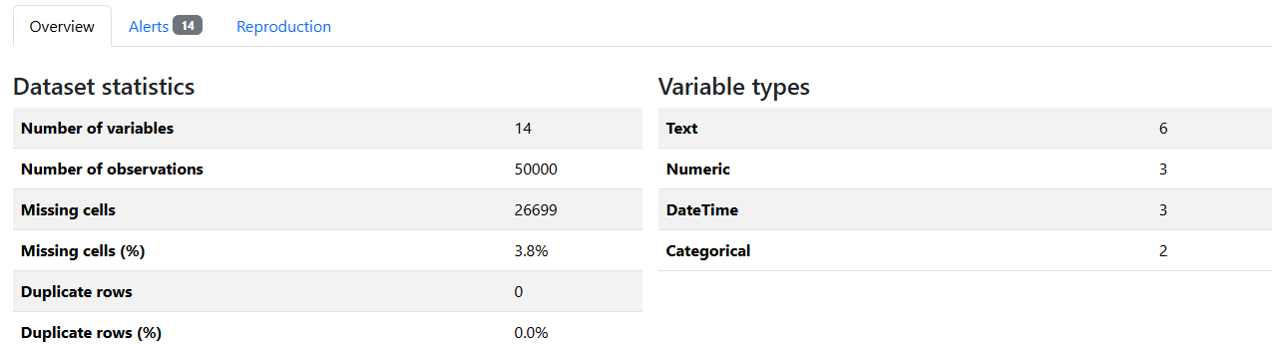
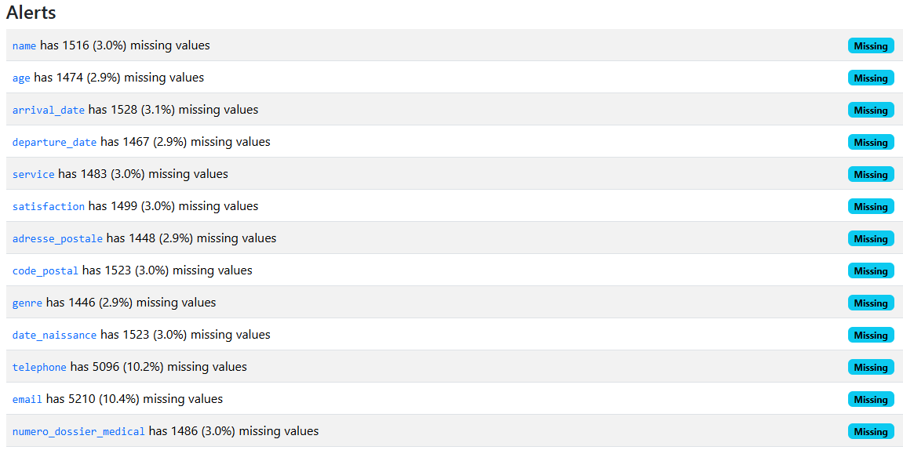

2.1.2 Règles de qualité des données appliquées
Catégorie | Champ(s) concerné(s) | Description de la règle
Format | email | L’adresse email doit respecter un format standard, incluant un caractère @ et un nom de domaine valide.
Format | phone | Le numéro de téléphone doit être composé de 10 chiffres et respecter le format français.
Format | postal_code | Le code postal doit contenir exactement 5 caractères numériques, conformément au format français.
Cohérence inter-colonnes | arrival_date, departure_date | La date de départ doit être strictement postérieure à la date d’arrivée.
Cohérence inter-colonnes | birth_date, age | L’âge déclaré doit être cohérent avec la date de naissance du patient.

2.1.3 Analyse globale de la qualité des données
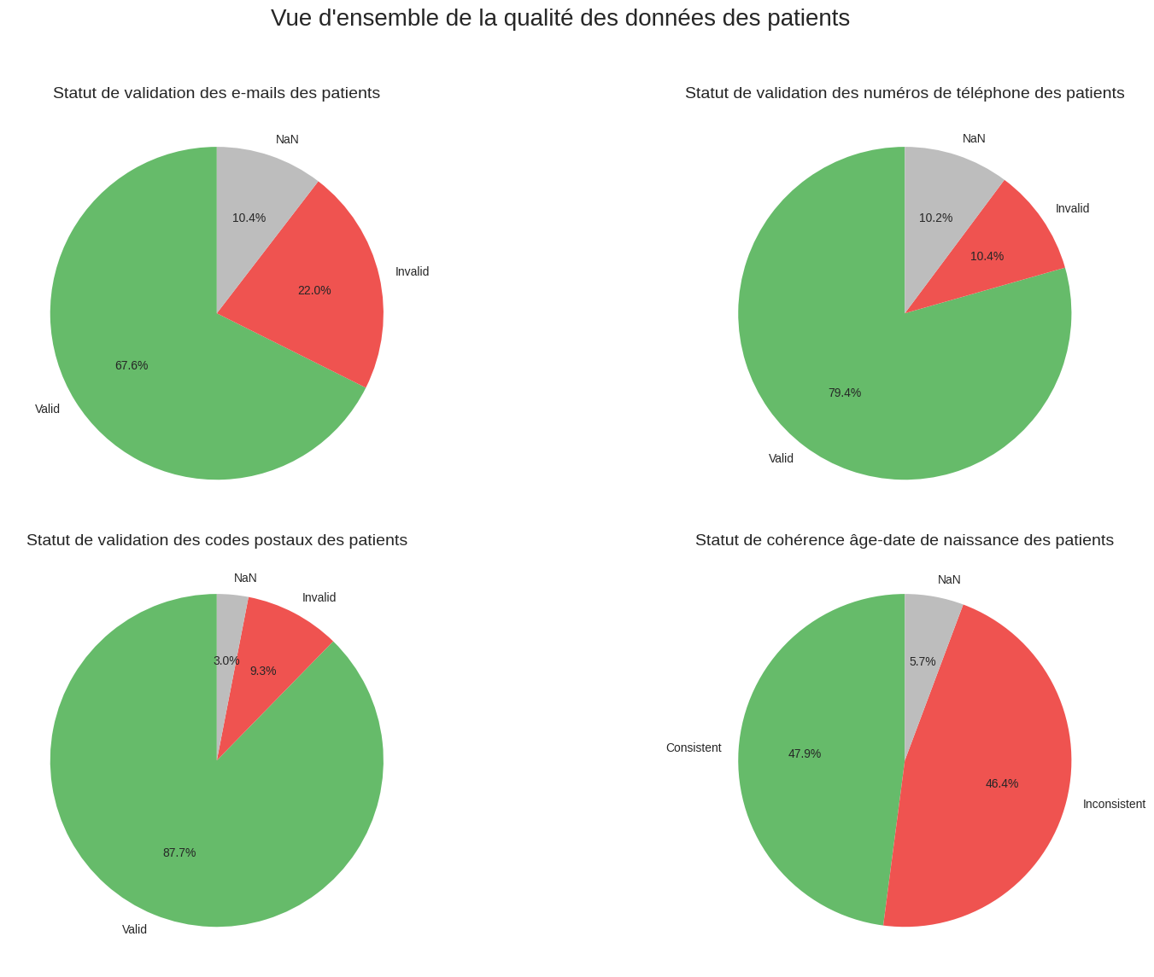

2.1.4 Anomalies détectées et impact métier
Anomalie | Impact métier
Email invalide | Communication impossible
Téléphone invalide | Suivi patient incomplet
departure_date < arrival_date | Planning incohérent, facturation
Âge incohérent avec birth_date | Risque prescription incorrecte

2.2 Analyse de la table Consultations

2.2.1 Vue d’ensemble de la table
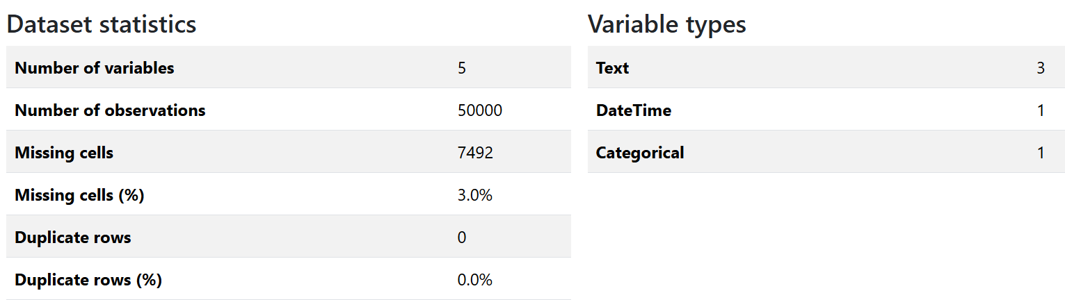
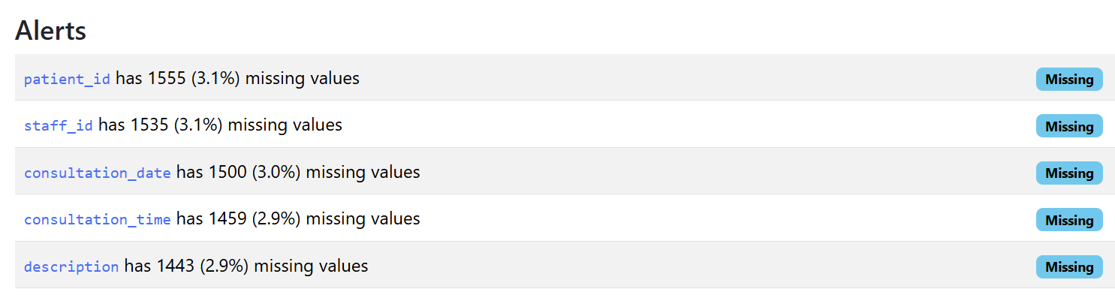

2.2.2 Règles de qualité des données appliquées
Catégorie | Champ(s) concerné(s) | Description de la règle
Intégrité référentielle | patient_id | Chaque patient_id présent dans la table consultations doit exister dans la table patients.
Intégrité référentielle | staff_id | Chaque staff_id présent dans la table consultations doit exister dans la table staff.
Unicité | staff_id, consultation_date, consultation_time | Un même membre du personnel ne peut pas avoir deux consultations enregistrées à la même date et à la même heure.
Unicité | patient_id, consultation_date, consultation_time | Un même patient ne peut pas avoir deux consultations enregistrées à la même date et à la même heure.
Cohérence métier | staff_id, consultation_date | Une consultation ne doit pas être enregistrée si le membre du personnel est indiqué comme absent (present = 0) dans la table staff_schedule à la date concernée.

2.2.3 Analyse globale de la qualité des données
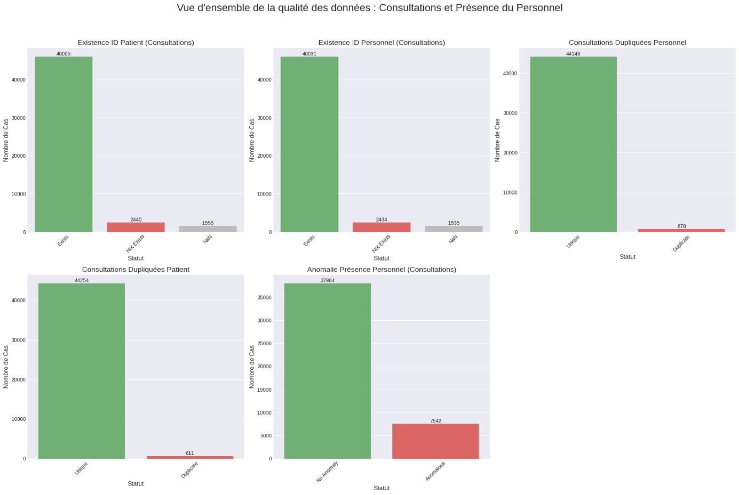

2.2.4 Anomalies détectées et impact métier
Anomalie | Impact métier
patient_id inexistant | Consultation non rattachée
staff_id inexistant | Impossible de valider consultation
Chevauchements de consultation incohérents | Surbooking, double facturation
Staff absent selon staff_schedule | Fraude possible, incohérence planning
Valeurs manquantes | Planning incomplet

2.3 Analyse de la table Staff

2.3.1 Vue d’ensemble de la table
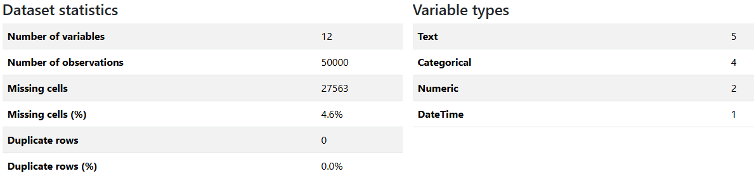
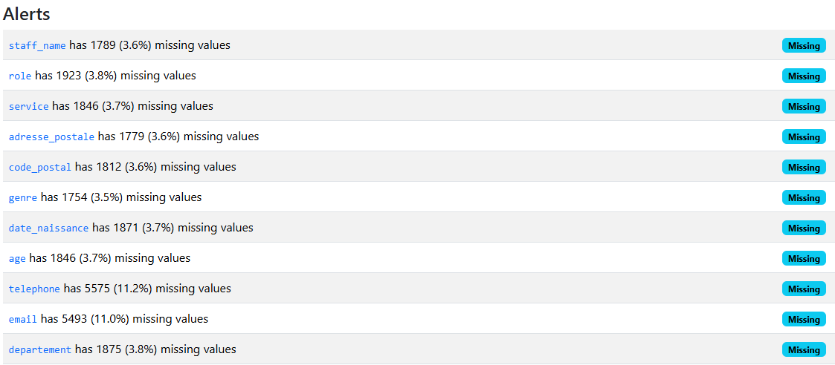

2.3.2 Règles de qualité des données appliquées
Catégorie | Champs concernés | Règle de qualité
Identité | staff_name, genre, date_naissance, age | Complétude des informations d’identité
Organisation | role, service, departement | Complétude des informations organisationnelles
Coordonnées | adresse_postale, code_postal | Complétude des informations de localisation
Contact | telephone, email | Complétude des informations de contact

2.3.3 Analyse globale de la qualité des données
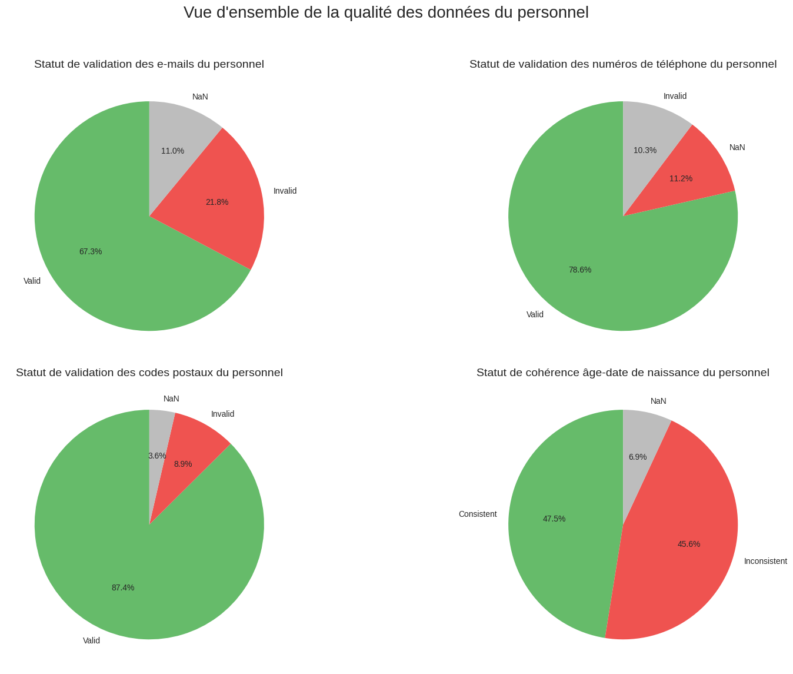

2.3.4 Anomalies détectées et impact métier
Catégorie | Champs concernés | Anomalie détectée | Impact métier
Identité | staff_name, genre, date_naissance, age | Informations d’identité manquantes | Difficulté d’identification du personnel, risques d’erreurs administratives et limitations dans le suivi RH.
Organisation | role, service, departement | Informations organisationnelles manquantes | Mauvaise affectation des ressources, erreurs de planification et difficultés dans l’analyse organisationnelle.
Localisation | adresse_postale, code_postal | Informations de localisation manquantes | Problèmes administratifs, difficultés de gestion des dossiers du personnel.
Contact | telephone, email | Informations de contact manquantes | Impossibilité de contacter rapidement le personnel, notamment en cas d’urgence ou de modification de planning.

2.4 Analyse de table Staff Schedule

2.4.1 Vue d’ensemble de la table
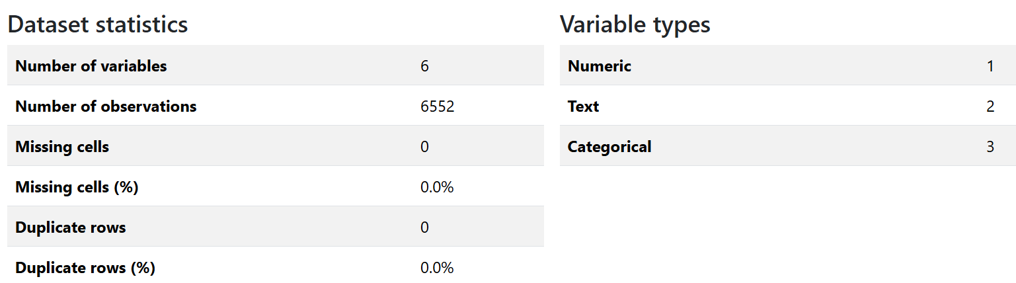

2.4.2 Règles de qualité des données appliquées
Catégorie | Champ concerné | Règle de qualité | Description de la règle
Intégrité référentielle | staff_id | Existence du staff | Chaque staff_id doit exister dans la table staff afin de garantir la cohérence entre les plannings et le personnel enregistré.
Complétude | date / période | Champ obligatoire | La date ou la période de planning doit être renseignée pour permettre une planification correcte des ressources.
Validité | present | Valeurs autorisées | Le champ present doit contenir une valeur valide : 1 si le membre du personnel est présent, 0 s’il est absent.

2.4.3 Analyse globale de la qualité des données
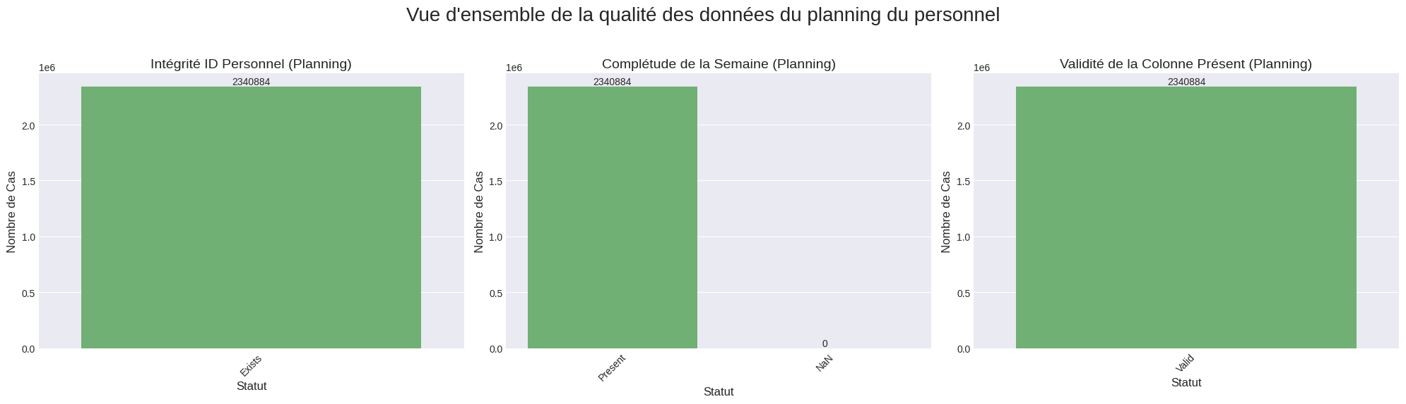

2.4.4 Anomalies détectées et impact métier
Cette table ne contient pas d’anomalie particulère mais sera importante à lier avec les autres tables pour l’impact métier si jamais certains médecins ont des rendez-vous sur des semaines où ils sont absents.

3. Plan de redressement priorisé
Anomalie | Action corrective | Priorité
patient_id inexistant | Vérifier patient → corriger ou supprimer ligne | Critique
staff_id inexistant | Vérifier staff → corriger ou supprimer ligne | Critique
Staff absent lors d’une consultation | Vérification manuelle / audit | Critique
Doublon consultation | Fusion ou suppression doublons | Haute
departure_date < arrival_date | Corriger date ou alerter planning | Haute
Âge incohérent | Vérifier date de naissance ou âge | Haute
Email/téléphone invalide | Standardisation ou contact patient | Moyenne
Valeurs manquantes | Compléter ou signaler pour saisie future | Haute

